**МИНИСТЕРСТВО НАУКИ И ВЫСШЕГО ОБРАЗОВАНИЯ РОССИЙСКОЙ ФЕДЕРАЦИИ**

федеральное государственное бюджетное образовательное учреждение

высшего образования

**«УЛЬЯНОВСКИЙ ГОСУДАРСТВЕННЫЙ ТЕХНИЧЕСКИЙ УНИВЕРСИТЕТ»**

Кафедра «Измерительно-вычислительные комплексы»

Курсовая работа

По дисциплине «Алгоритмы и структуры данных»

Тема «Компьютерная логическая игра «Апит Содок»

Руководство программиста

**Инв. № подл.**

**Подп. и дата**

**Взам. инв. №**

**Инв. № дубл.**

**Подп. и дата**

Р.02069337.21/820-19 РП-01

Листов 11

**Исполнитель**:

студент гр. ИСТбд-22

*Кадырова Динара Руслановна*

« » 2022 г.

**2022**

**1. Назначение и условия применения программы**

**1.1 Назначение и функции, выполняемые приложением**

Приложение представляет собой игру в Апид Содок.

Основные правила игры:

1. Пользователю предоставляется поле 8х8 клеток;
2. У игрока есть 16 шашек, которые располагаются на поле в два ряда с промежутком в 1 ряд;
3. В каждой клетке в определенный момент времени может находиться не более одной шашки;
4. Клетка называется свободной, если на данный момент в ней нет шашки;
5. За каждый ход пользователь должен переместить одну шашку в любую свободную ячейку на поле, учитывая правила хода шашки. Шашка ходит по любой горизонтали и вертикали на любое количество пустых полей;
6. Путь между двумя клетками это совокупность клеток, удовлетворяющих следующим требованиям:

* Началом пути является клетка с шашкой;
* Все клетки пути, кроме его начала, должны быть свободными;
* Клетки, входящие в путь имеют попарно общие ребра;

1. Правила взятия:

* Шашку можно срубить, взяв ее своим ходом в клещи двумя своими шашками.
* Можно одной шашкой срубить сразу две шашки противника, встав одной своей между двумя шашками противника

1. Взятые шашки удаляются с поля, и занимаемые ими ячейки становятся свободными. Ход пользователя на этом заканчивается и ход передаётся сопернику;
2. Игра заканчивается.

Основные возможности приложения:

1. Осуществление регистрации/авторизации игрока;
2. Корректное графическое отображение ходов на поле;
3. Проверка правильности ходов в соответствии с правилами и запрет на неправильные ходы;
4. Проверка на окончание игры;
5. Определение победителя.

**1.2 Условия, необходимые для использования приложения**

1. Версия операционной системы: Windows 10.

2. Инструментальная среда разработки: PyCharm Community Edition 2021.3.2.

3. Версия языка Python: 3.10

4. Используемые библиотеки: PyQt5, Tkinter 8.5

**2. Характеристики программы**

**2.1 Характеристики приложения**

Программный код состоит из 900 строчек. Использованы 2 структуры данных (словарь и массивы) и реализованы 13 алгоритмов.

В приложении используются библиотеки:

1. Pygame-это кроссплатформенный набор модулей python, предназначенных для написания видеоигр.
2. **PyQt5**является одним из наиболее часто используемых модулей для создания**GUI приложений**в Python.
3. Запуск приложения. Окно авторизации

В данном окне игрок может зарегистрироваться, нажав на кнопку «Зарегистрироваться» или войти в личный кабинет, нажав на кнопку «Войти»

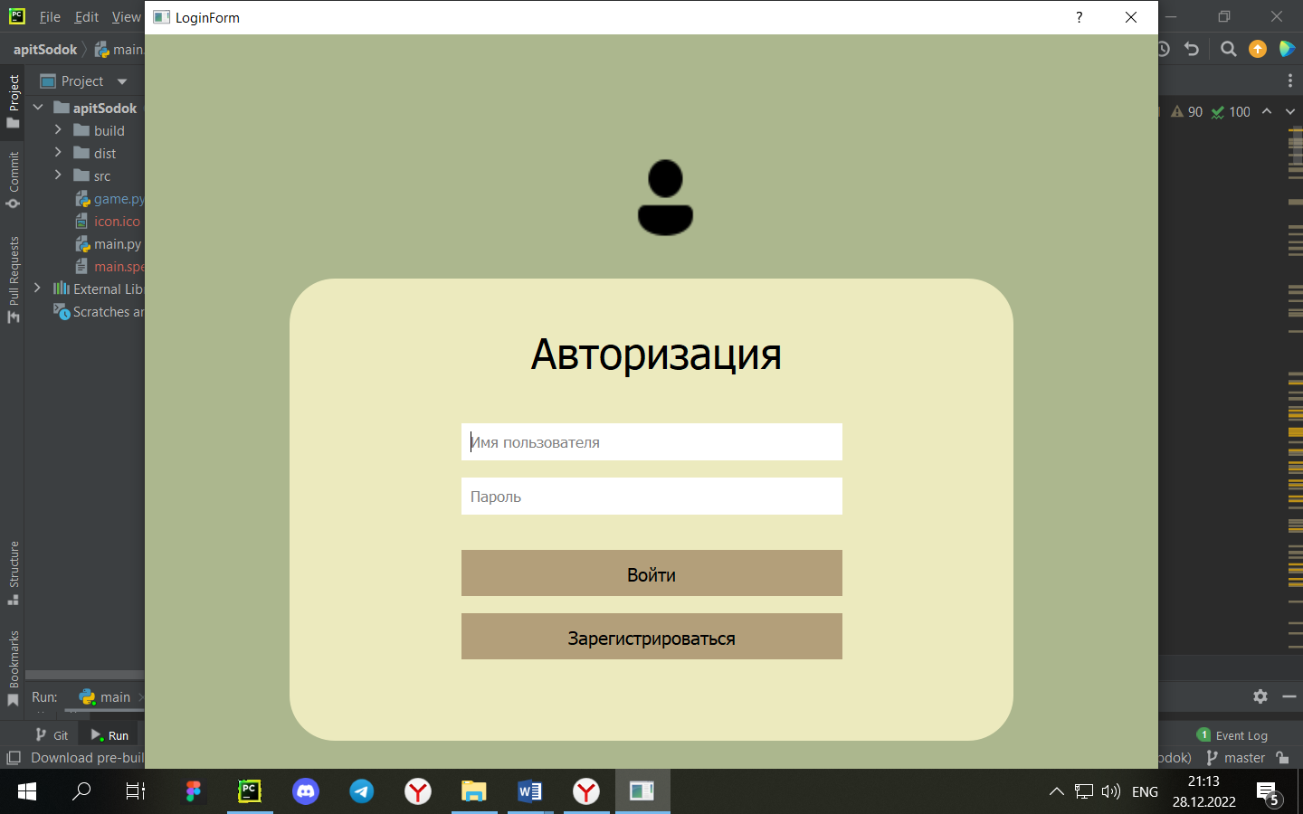

1. Личный кабинет игрока.

После того, как игрок авторизовался появляется окно личного кабинета и успешной авторизации. В личном кабинете можно выбрать два действия:

* Начать играть, нажав на кнопку «Играть»
* Выйти из личного кабинета, нажав на кнопку «Выйти»

При нажатии на кнопку «Играть» открывается окно с игровым полем. А при нажатии на кнопку «Выйти» игрок возвращается в предыдущее окно авторизации.

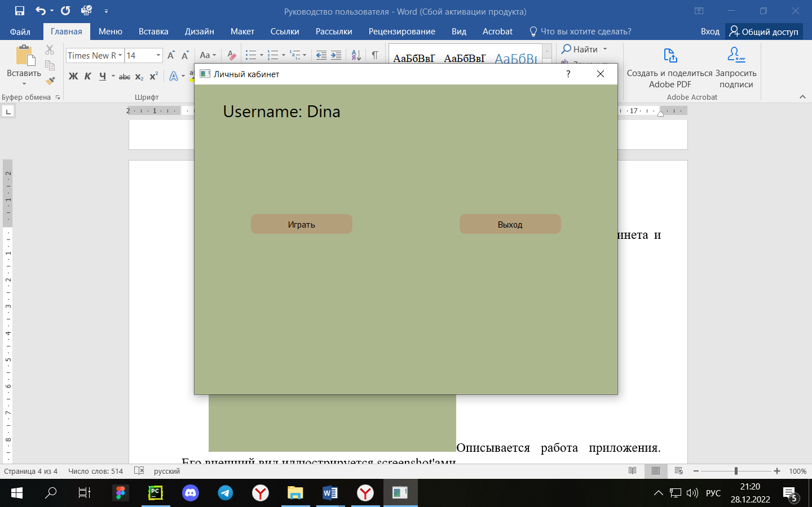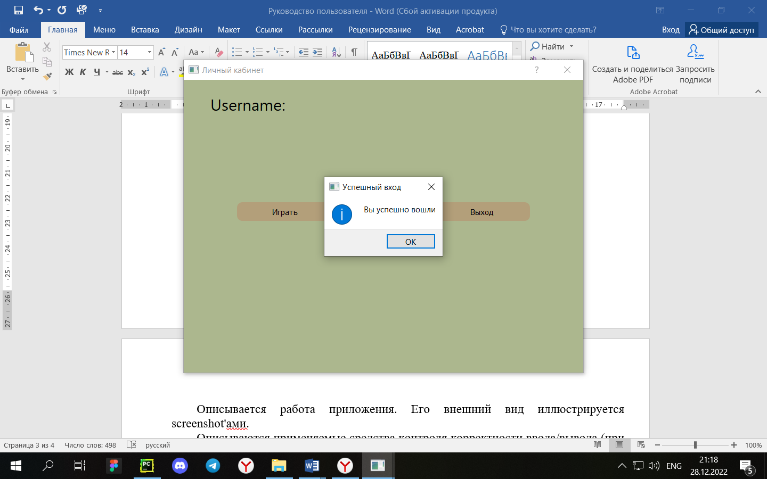

1. Окно игрового поля.

Игровое поле представляет из себя стандартное шахматное поле 8х8 клеток. На поле располагаются шашки игрока и шашки соперника. Ход можно совершить, нажав на шашку. При нажатии на шашку все её возможные ходы подсвечиваются.

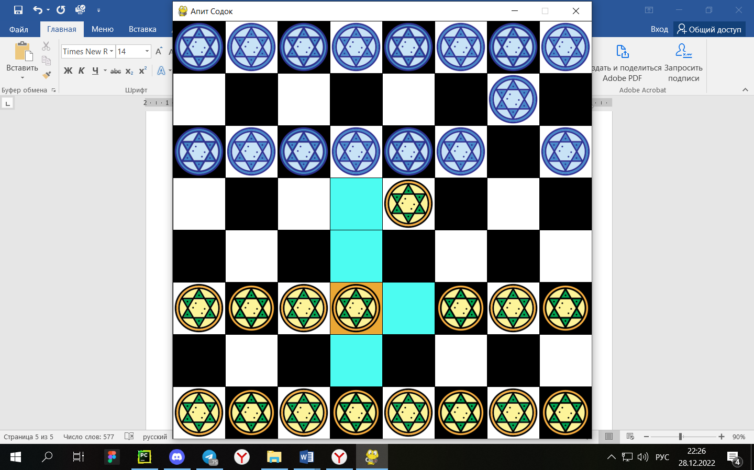

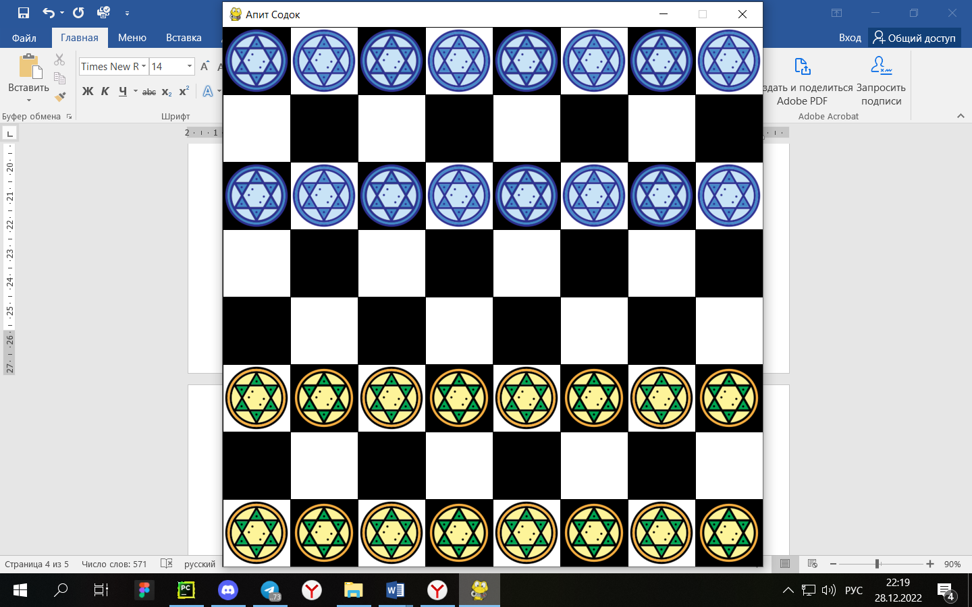

1. Завершив игру, игрок может увидеть итог игры в личном кабинете.

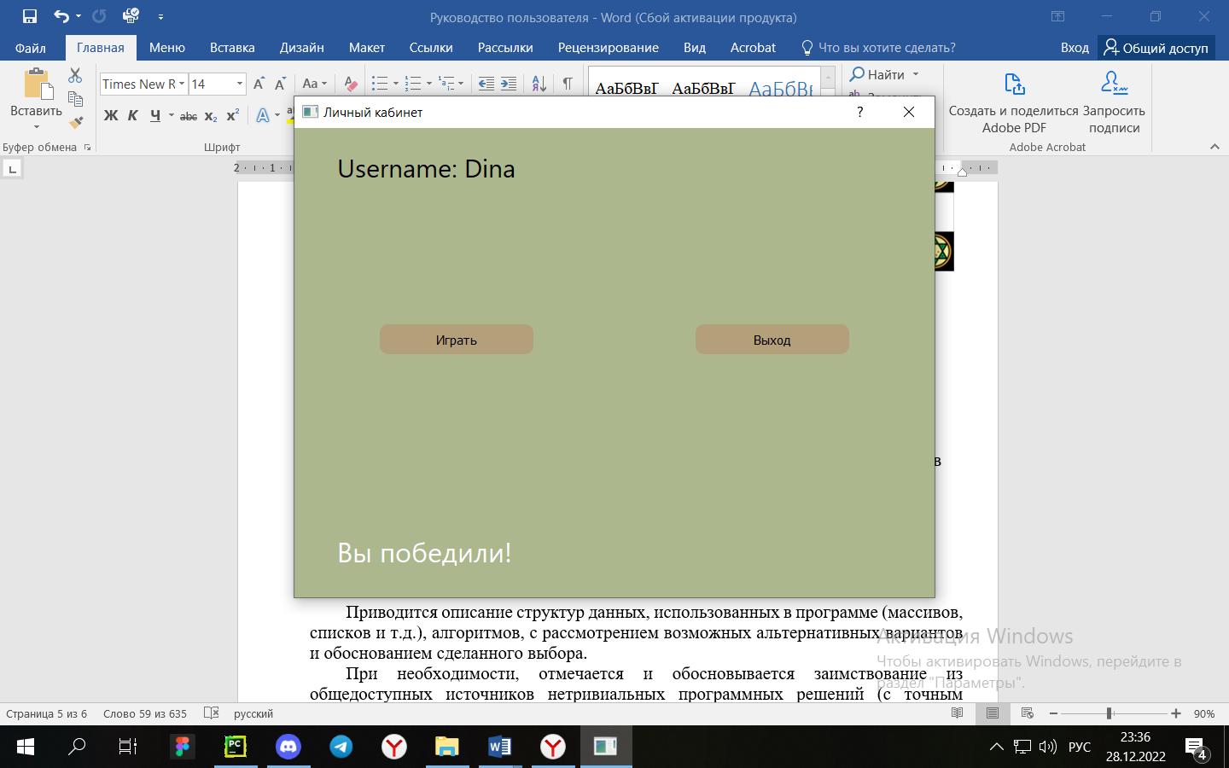

Для обеспечения контроля корректности ввода/вывода данных применяется три метода контроля, реализуемые программным способом при вводе данных:

1) Контроль формата вводимых данных. Вводимыми значениями в окне авторизации могут быть цифры и латинские буквы;

2) Контроль диапазона значений, вводимых данных. Количество символов в окне авторизации должно быть меньше или равно 16;

3) Контроль принадлежности вводимого значения элементу в массиве.

**2.2 Особенности реализации приложения**

В работе выбраны такие структуры данных, как массив и словарь. Массив, представляет собой структуру данных, состоящую из набора элементов (значений или переменных), каждый из которых идентифицируется по крайней мере одним индексом или ключом массива. Эта структура данных была выбрана потому, что эта структура имеет множество преимуществ:

1. Массивы обеспечивают произвольный доступ к элементам. Это ускоряет доступ к элементам по положению;
2. Массивы хранят несколько данных похожих типов с одним и тем же именем;
3. В массиве данные организованны таким образом, что ими легко и удобно манипулировать.

Словари представляют собой структуры данных, в которых уникальные ключи отображают значения. Ключ и значение разделяются двоеточием, пары ключ-значения отделяются запятыми, а словарь целиком ограничивается фигурными скобками {}. Эта структура данных была выбрана, потому что она обладает рядом значительных преимуществ:

1. **В словарях доступ к элементам выполняется по ключу, а не по индексу**;
2. Словари могут содержать объединенные данные в виде записей;
3. **Словари имеют переменную длину;**
4. **Словари представляют неупорядоченные коллекции произвольных объектов.**

Вместо массива и словаря можно было бы использовать другие структуры данных такие как, кортеж, множество, дек. В работе были выбраны структуры данных массив и словарь, так как у них есть хороший ряд преимуществ, который описан выше.

**3. Обращение к программе**

Алгоритмы:

1. Алгоритм шифрования

Алгоритм предназначен для защиты логина и пароля пользователя. Вызываем функцию шифрования. Функция срабатывает, если поля логин и пароль не пустые. Сначала заводится массив, в который потом будет записваться зашифрованный логин и пароль. Затем заводится цикл, который идёт по строке, которую ввёл пользователь. Каждый символ строки сначала преобразовывается в число из таблицы Unicode, а потом шифруется с помощью дополнительной функции. После этого каждый символ строки записывается в массив в зашифрованном виде.

2. Алгоритм дешифрования

Алгоритм осуществляет расшифровку логина и пароля пользователя. Вызываем функцию дешифрования. Функция срабатывает, если текстовый документ не пустой. Сначала заводится массив, в который потом будет записваться дешифрованный логин и пароль. Затем заводится цикл, который идёт по строке, которую ввёл пользователь. Каждый элемент сначала дешифруется с помощью дополнительноой функции, а потом преобразовывается в символ из таблицы Unicode. После этого каждый символ записывается в массив в дешифрованном виде.

3. Алгоритм проверки возможности хода

Алгоритм проверяет возможность сходить шашкой в соответствии с правилами игры. Вызываем функцию на проверку возможности хода. Функция срабатывает, если игрок нажал на шашку. Далее проверяются клетки от выбранной до текущей. Задаются 2 цикла на проверку горизонтального и 2 цикла на проверку вертикального расположений выбранной клетки. Если все клетки от текущей до выбранной клетки пустые, то их координаты записываются в массив.

4. Алгоритм хода игрока

Алгоритм начинает свою работу с вызова функции проверки возможности хода. Затем срабатывает следующая функция, она подсвечивает все эти возможные ходы. Далее пользователь выбирает куда сходить. После этого вызывается функция перемещения шашки. Шашка приобретает новые координаты.

5. Алгоритм хода компьютера

Данный алгоритм осуществляет ход противника(компьютера). Алгоритм начинает свою работу с выбора шашки случайном образом. Затем вызывается функция проверки возможности хода. Далее случайным образом выбирается ход из возможных ходов. После шашка перемещается.

1. Алгоритм регистрации

Данный алгоритм осуществляет регистрацию пользователя. Пользователь вводит данные в поля: логин и пароль. Затем каждая строка обрабатывается отдельно. Если такие данные уже есть в текстовом документе, то алгоритм не разрешает зарегистрироваться под этим логином. Данные зашифровываются с помощью алгоритма шифрования. Потом зашифрованные данные записываются в текстовый документ .txt

7. Алгоритм авторизации

Алгоритм осуществляет авторизацию пользователя. Пользователь вводит логин и пароль в соответствующие строки. Затем алгоритм сверяет вводимые данные с данными хранящиеся в текстовом документе. Если такие данные существуют, то осуществляется вход в личный кабинет, иначе алгоритм просит пользователя зарегистрироваться.

8. Алгоритм выхода из игры

Алгоритм осуществляет выход пользователя из игры по нажатию на кнопку «Выход».

9. Алгоритм определения победителя

Данный алгоритм определяет победителя в сыгранной игре. Алгоритм проверяет все клетки поля и считает кол-во шашек каждой стороны. Если шашек какой-либо из сторон больше нет на поле, то объявляется победитель

10. Алгоритм проверки окончания игры

Алгоритм проверяет по правилам игры закончилась ли игра. Если шашек какой-либо из сторон больше нет на поле, то игра заканчивается.

11. Алгоритм подсвечивания возможных ходов

Алгоритм используя данные, полученные из алгоритма возможности хода, подсвечивает голубым все возможные ходы.

12. Алгоритм проверки ходов на правильность

Данный алгоритм отслеживает движение шашки по правилам и удаляет съеденные шашки из словаря.

13. Алгоритм выхода из игры

Алгоритм по нажатию на крестик в верхнем правом углу выходит из игры без сохранения данных.

Библиотеки:

Pygame — это «игровая библиотека», набор инструментов, помогающих программистам создавать игры. К ним относятся:

1. Графика и анимация
2. Звук (включая музыку)
3. Управление (мышь, клавиатура, геймпад и так далее)

**PyQt5**является одним из наиболее часто используемых модулей для создания**GUI приложений**в Python. **GUI – это графический интерфейс пользователя. Данная библиотека позволяет корректно отобразить .ui фалы в программе, которые рисуются в графическом дизайнере QtDesigner.**

**4. Сообщения**

1. Успешная регистрация пользователя.

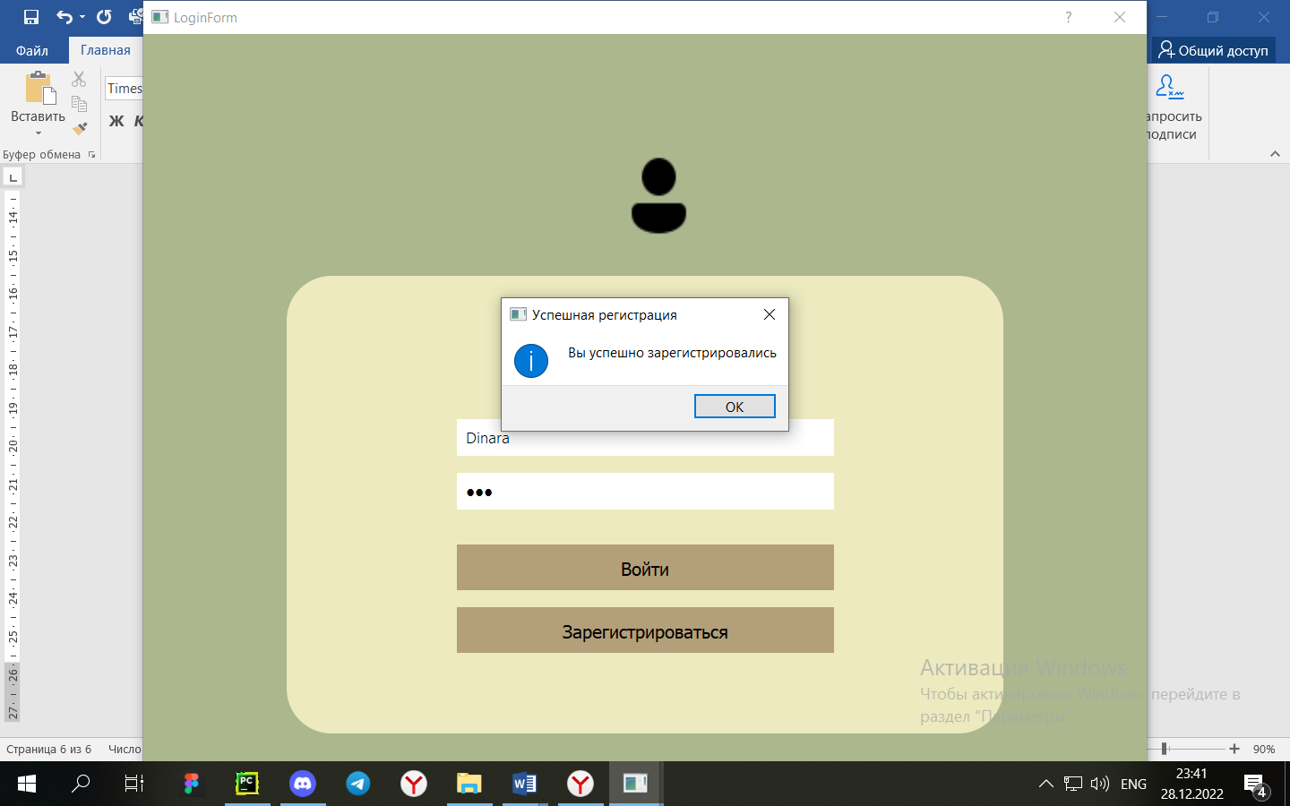

2. Пользователь с таким именем уже зарегистрирован

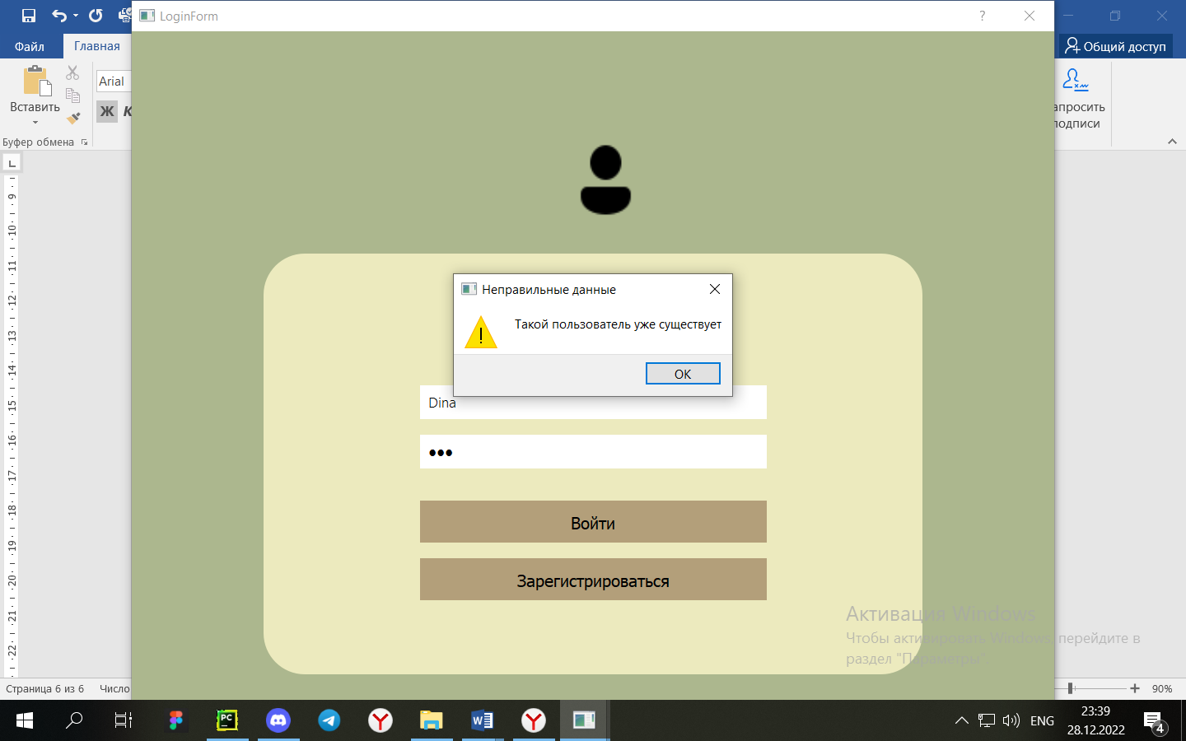

3. Успешная авторизация пользователя

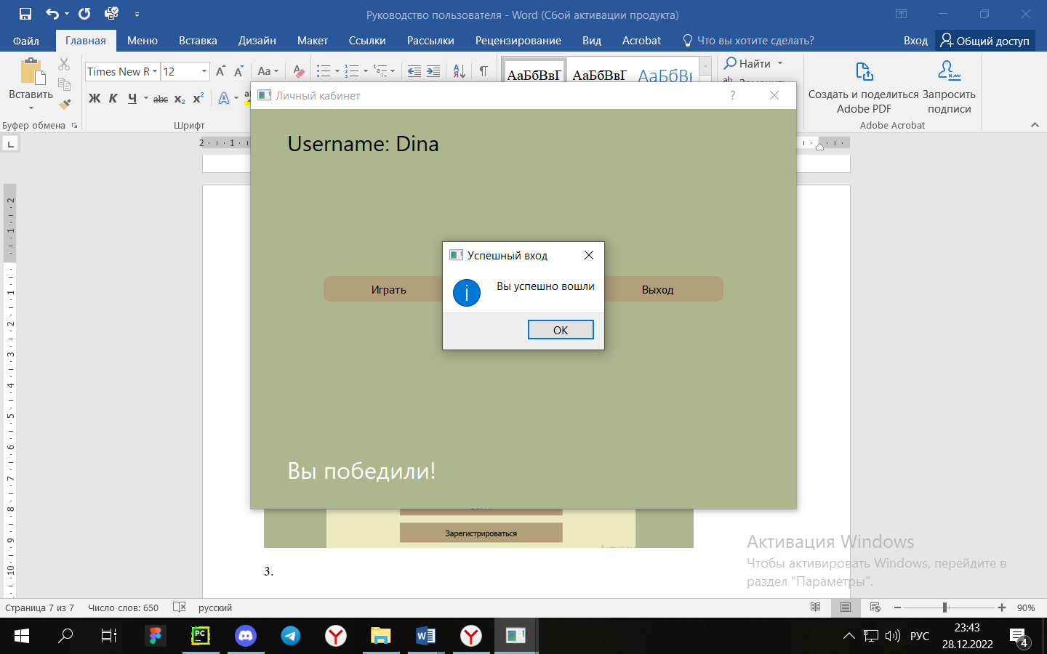

4. Выход из личного кабинета

